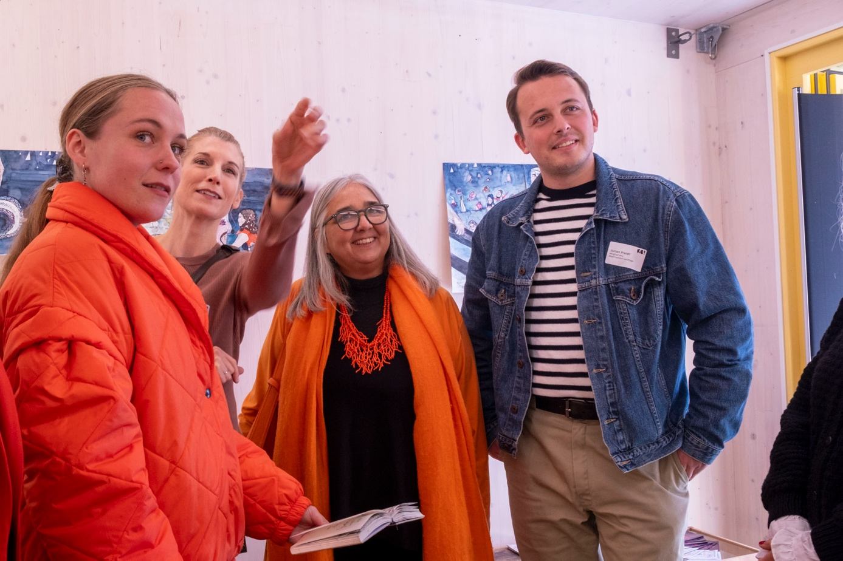Kulturelle Bildung hat viele Gesichter: MdL Preidl (rechts) sucht die Besten aus dem Landkreis Cham.
Bildquelle: Stefanie Giesder

15.000 Euro für Kulturelle Bildung: Preidl sucht Gewinner aus dem Landkreis Cham

Von Stormrage bis Heimatmuseum: der Landtagsabgeordnete Julian Preidl setzt sich stark für Kulturprojekte aus seinem Heimatlandkreis Cham ein. Deshalb möchte er diese jetzt auf eine Gewinnchance hinweisen: aus dem Bayerischen Staatsministerium für Wissenschaft und Kunst gibt es insgesamt 15.000 Euro für Kulturelle Bildung. Denn für Preidl steht fest: diese findet nicht nur in der Großstadt statt, sondern auch bei uns.

Eine Nachwuchsband rockt den Bayerischen Landtag, junge Tänzerinnen und Tänzer aus Obertrübenbach zeigen auch ihr Können, Museen machen Zuhause Heimatgeschichte lebendig: Kulturelle Bildung hat im Landkreis Cham viele Gesichter. Damit aus guten Ideen noch mehr werden kann, gibt es jetzt eine neue Chance: Beim ersten Wettbewerb für Kulturelle Bildung in Bayern können Einrichtungen und Vereine jeweils 5.000 Euro sowie professionelle Beratung gewinnen. Der Landtagsabgeordnete Julian Preidl ruft Engagierte in der Region dazu auf, sich zu bewerben.

„Kultur ist nicht nur etwas, das man auf einer Bühne anschaut oder in einem Museum bestaunt. Kultur entsteht, wenn Menschen selbst kreativ werden, gemeinsam etwas auf die Beine stellen und ihre Heimat mitgestalten. Genau solche Projekte brauchen wir – gerade im ländlichen Raum“, betont Preidl, Kulturpolitischer Sprecher der FREIE WÄHLER-Landtagsfraktion.

Wie viel kreatives Potenzial in der Region steckt, zeigte sich erst kürzlich beim von Preidl angestoßenen Jugendempfang im Bayerischen Landtag: Die Nachwuchsband Stormrage aus dem Landkreis Cham spielte im Senatssaal, DJ Jonny G. aus Roding sorgte für Stimmung und die Rock’n’Roll-Tanzgruppen aus Obertrübenbach begeisterten mit ihren Auftritten. Rund 300 junge Menschen und Jugendvertreter aus ganz Bayern kamen dort zusammen, um sich auszutauschen und ihre Ideen einzubringen. „Cham muss sich vor München nicht verstecken. Unsere jungen Leute zeigen, was sie können – und sie verdienen Bühnen, auf denen sie sich entfalten können“, so Preidl. Auch wenn diese Gruppen von außen betrachtet als reine Freizeit erscheinen, so bilden sie Zusammenhalt, Rücksicht und damit eine bessere Gesellschaft von morgen – Kulturelle Bildung also.

Auch die Museen und Galerien der Region zeigen, wie vielfältig Kultur sein kann. Über den Bayerischen Kulturfonds flossen 2025 fast 125.000 Euro an Kulturstätten im Landkreis, darunter das Landestormuseum in Furth im Wald und das Oberpfälzer Handwerksmuseum in Rötz. 2026 wurde zudem die geplante Ausstellung „JA, SCHÖNHEIT“ im Schloss Miltach mit 13.200 Euro unterstützt. Für Preidl gehört dazu, kulturelle Angebote nicht nur zu erhalten, sondern weiterzuentwickeln und neue Menschen dafür zu begeistern.

Genau hier setzt der neue Wettbewerb unter dem Motto „Gemeinsam Gesellschaft gestalten“ an. Gesucht werden bereits abgeschlossene oder laufende Projekte, die neue Perspektiven eröffnen, Kooperationen ausbauen und Menschen aktiv beteiligen. Entscheidend ist, dass die Vorhaben weiterentwickelt werden – beispielsweise durch neue Inhalte oder einen zusätzlichen Partner aus der Region. Drei ausgewählte Projekte erhalten jeweils 5.000 Euro und ein individuell abgestimmtes Beratungspaket.

Bewerben können sich gemeinnützige beziehungsweise nicht gewinnorientierte juristische Personen mit Sitz in Bayern, darunter eingetragene Vereine, Kultur- und Sozialeinrichtungen, Stiftungen, kommunale Träger und freie Initiativen. Privatpersonen und Schulen sind ausgeschlossen. Bewerbungen sind online bei der Landesvereinigung Kulturelle Bildung Bayern möglich unter www.lkb-by.de, Einsendeschluss ist der 25. Oktober 2026, die Gewinner werden beim LandKulturGipfel in Mittelfranken bekannte gegeben (Foto, 2025).

Preidl appelliert an die Kulturschaffenden der Region: „Ob Musik, Theater, Tanz, Kunst oder Heimatgeschichte – wenn Sie Menschen zusammenbringen und Ihr Projekt auf das nächste Level heben wollen, nutzen Sie diese Chance. Denn Kultur lebt davon, dass Menschen nicht nur dabei sind, sondern selbst mitgestalten.“

